[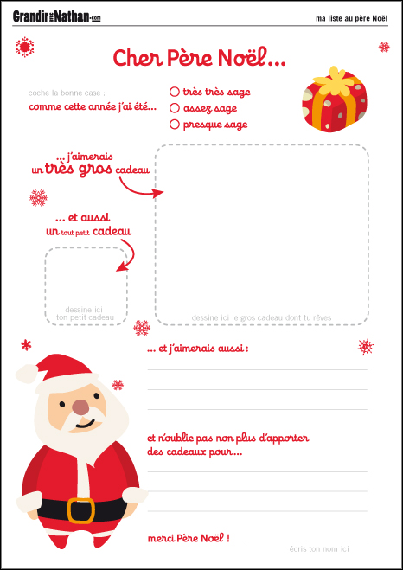](http://www.grandiravecnathan.com/images/activites/decembre10/lettre_pere_noel.pdf)